
DEPARTAMENTO DE INFORMÁTICA E SISTEMAS

Relatório de Licenciatura em Engenharia Informática

Avaliação Heurística de um WebSite

Autores
David Martins Correia – 2023140410
Tiago Gouveia Filipe – 2019112767



Coimbra, 14/02/2025
Índice:
Introdução 2
Relatório 1 – David Correia 3
Relatório 2 – Tiago Filipe 16
Relatório Consolidado 29
Conclusão 42

Introdução
As heurísticas de Nielsen, propostas por Jakob Nielsen, são princípios amplamente utilizados para avaliar e melhorar a usabilidade de interfaces digitais, existem 10 heurísticas principais. As heurísticas servem como diretrizes para identificar problemas de usabilidade em diversos tipos de interfaces, ajudando a criar experiências mais intuitivas e acessíveis.

As heurísticas mobile, embora menos padronizadas e amplamente discutidas, foram desenvolvidas para abordar os desafios específicos das interfaces móveis. Estas heurísticas levam em conta fatores como tamanhos de telas reduzidos, interação por toque, consumo de bateria e conectividade. Exemplos incluem a priorização de funcionalidades essenciais, feedback rápido para o utilizador e otimização de desempenho.

O tema escolhido para a analise destas diretrizes foi associações culturais, e dentro deste contexto, selecionamos o site dos Cinemas NOS como objeto de estudo. No caso deste site, foi realizada uma análise baseada nas heurísticas de Nielsen e em algumas heurísticas específicas para dispositivos móveis. A aplicação prática dessas diretrizes permitiu identificar como cada elemento do site se alinha aos princípios de usabilidade, tanto os gerais quanto os específicos para interfaces móveis. Essa análise possibilita apontar melhorias que podem proporcionar uma experiência mais satisfatória para os utilizadores, seja no desktop ou em smartphones.

Relatório 1 – David Correia
No. H-1 Visibilidade do status do sistema | Problema
Nome: Informação duplicada
Evidência:
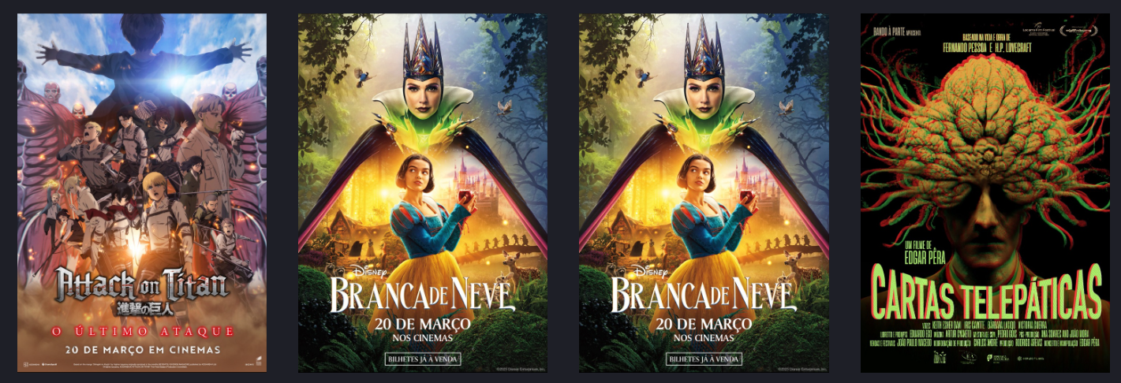

Explicação:
O problema de ter conteúdo idêntico é que isso pode gerar confusão ou redundância na experiência do utilizador principalmente para utilizadores que não estão acostumados com o tema website. Esta heurística defende que o sistema deve sempre informar claramente ao utilizador o que está a acontecer, fornecendo feedback imediato e compreensível. Se o conteúdo for idêntico em diferentes partes do sistema, o utilizador pode não conseguir distinguir entre ações, status ou etapas, prejudicando a clareza e a eficiência da comunicação. No site é possível encontrar capas idênticas uma ao lado da outra, refletindo o problema descrito em cima, colocando ao utilizador a pergunta “qual a diferença entre este e o do lado?”.

Severidade: Classificação: 2
Justificação:
A probabilidade de os utilizadores enfrentarem este problema é alta, mesmo para quem conhece o site. Ao verem duas opções idênticas, podem assumir que é um erro de duplicação, quando não é. O impacto é significativo, pois podem comprar um bilhete mais caro sem necessidade, tendo depois de cancelar e adquirir o correto. Após detetarem o erro, embora possam repeti-lo, já saberão como resolver. O problema foi classificado como 3 devido ao alto impacto e frequência, mas com persistência média, pois a solução é simples após identificação.

Soluções possíveis e/ou Compromissos:
Uma forma simples para resolver o problema era colocar um ícone que demostra a diferença entre os dois filmes, por exemplo colocar um com algo escrito FULL HD ou uma imagem de uns óculos 3D. Desta forma o utilizador já teria uma forma simples e rápida de distinguir os filmes.

No. 2: Correspondência entre o sistema e o mundo real | Bom Aspeto
Nome: Botão para ter rápida informação
Evidência:


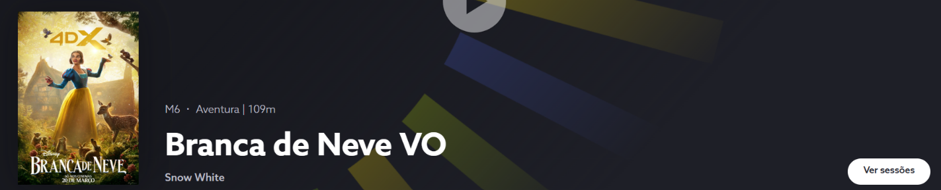

Explicação:

Quando escolhemos um filme, é-nos imediatamente apresentada a opção de ver as sessões disponíveis. Isto faz todo o sentido, pois reflete a forma como as pessoas pensam e agem no mundo real: primeiro escolhem o filme e depois verificam os horários das sessões.
Esta lógica natural torna a experiência do utilizador mais fluida e eficiente, evitando confusões ou passos desnecessários.

Justificação:
Esta abordagem é eficaz porque segue o fluxo natural de decisão do utilizador: primeiro, seleciona-se o filme com base em preferências e só depois se consultam os horários disponíveis. Ao apresentar as sessões imediatamente após a escolha, elimina-se um passo desnecessário, tornando o processo mais rápido e intuitivo. Isto reduz a fricção na experiência do utilizador, evita confusões e garante que a interação com a plataforma seja fluida e alinhada com a forma como as pessoas tomam decisões no dia a dia.

No. 3: Controlo e liberdade do utilizador | Bom Aspeto
Nome: Opção Limpar filtros
Evidência:


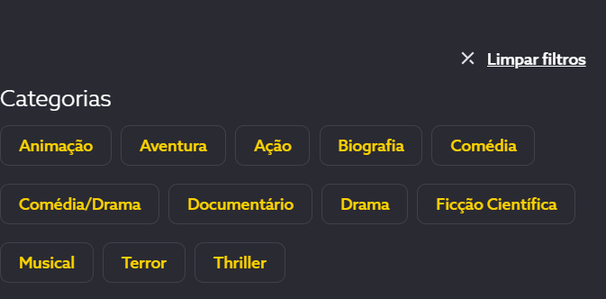

Explicação:
Quando um utilizador aplica vários filtros numa pesquisa, pode aperceber-se de que selecionou opções incorretas ou que os resultados não correspondem ao que desejava. Sem a possibilidade de limpar os filtros de forma rápida, pode sentir-se limitado, frustrado e até desmotivado para continuar a utilizar a plataforma.

Justificação:
Ao permitir que o utilizador limpe os filtros com um simples clique, estamos a fornecer-lhe uma ferramenta eficaz para recomeçar. Esta funcionalidade não só resolve o problema imediato, como também transmite confiança e liberdade. O utilizador percebe que, mesmo que cometa um erro, pode corrigi-lo de forma fácil, sem ter de passar por um processo demorado ou complicado. Esta simplicidade e eficiência reforçam a sensação de que o sistema foi pensado tendo em conta as necessidades reais do utilizador, promovendo uma experiência mais fluida e agradável.

No. 4: Consistência e Padrões | Problema
Nome: Informação não consistente
Evidência:



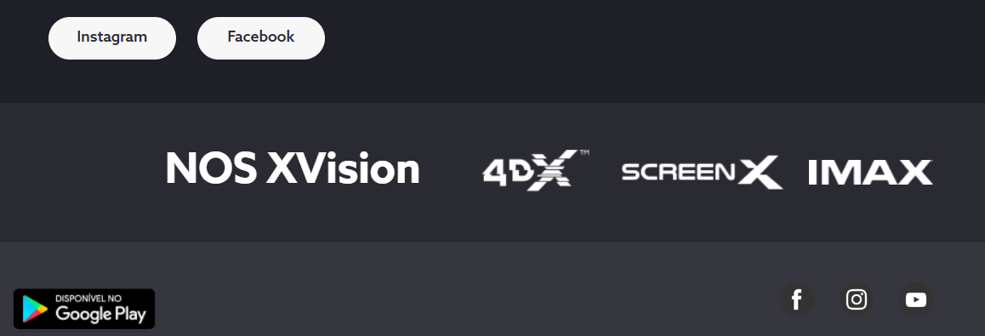

Explicação:
Manter a consistência visual e textual em interfaces digitais é essencial para uma experiência do utilizador mais intuitiva e fluida. Quando uma plataforma utiliza uma imagem ou ícone do Instagram em um contexto, mas em outro momento escreve o nome por extenso "Instagram", pode gerar confusão ou aumentar a carga cognitiva do utilizador. Isso ocorre porque as pessoas associam rapidamente imagens e símbolos a significados específicos, e a falta de padronização pode fazer com que se questionem se os dois elementos representam a mesma coisa.

Severidade: Classificação: 1
Justificação:
A frequência deste problema é alta, pois muitos utilizadores (novos, casuais ou experientes) estão habituados a reconhecer o ícone do Instagram como representação da marca. Quando o nome aparece por extenso noutro contexto, pode gerar dúvidas, especialmente em utilizadores menos experientes ou pouco familiarizados com variações de design. O impacto varia: para utilizadores experientes, é fácil de superar, mas para os menos habituados, pode causar confusão momentânea, aumentando a carga cognitiva e tornando a experiência menos fluida. No entanto, a persistência do problema é baixa, pois assim que o utilizador percebe que ambos os elementos direcionam para o mesmo local, dificilmente terá a mesma dúvida novamente. Por ser fácil de contornar e afetar principalmente utilizadores com menos experiência, trata-se de um problema menos grave e com baixa prioridade de resolução.

Solução:
O problema pode ser resolvido colocando apenas ícones e não texto.

No. 5: Prevenção de erros | Problema
Nome: Possibilidade de ver trailer indisponível
Evidência:


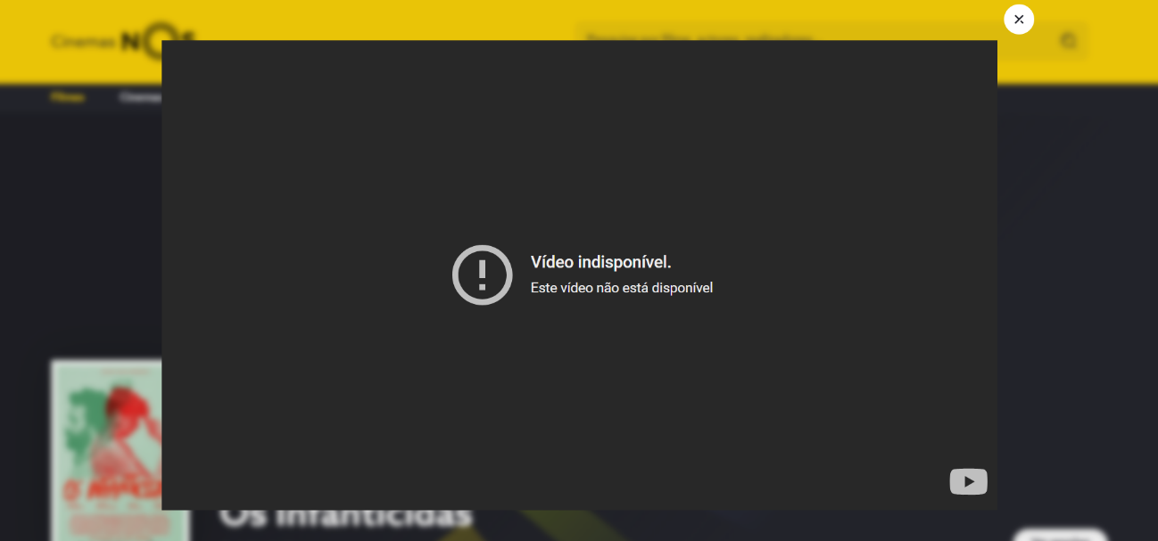

Explicação:
Num mundo digital onde o acesso à informação é cada vez mais rápido e fácil, a experiência do utilizador em um site de trailers de filmes deve ser cuidadosamente considerada. Um problema comum que muitos utilizadores enfrentam é a presença de trailers de filmes indisponíveis. Esta situação não só frustra os visitantes, como também pode levar a uma perceção negativa do site.

Severidade: Classificação: 3
Justificação:
O problema de trailers de filmes indisponíveis é relativamente comum, sobretudo em plataformas que não atualizam regularmente o seu conteúdo, seja por questões de direitos de distribuição, remoção de material antigo ou falhas técnicas. Embora todos os tipos de utilizadores possam deparar-se com esta situação, os casuais e os novos são os mais afetados, pois têm menos familiaridade com as limitações da plataforma. A dificuldade em contornar o problema é significativa, já que a falta de alternativas claras ou sugestões de conteúdo similar pode levar a frustração e perda de tempo, prejudicando a tomada de decisão sobre que filmes ver. Além disso, trata-se de um problema persistente, pois os utilizadores tendem a enfrentá-lo repetidamente se o site não for devidamente atualizado. Dada a sua frequência, impacto considerável na experiência do utilizador e elevada persistência, este é um problema grave que merece atenção prioritária.
Solução:
A solução seria colocar apenas o botão de play apenas para os filmes cujo os trailers estão disponíveis, caso contrário, em vez do play teria logo algo a informar que o trailer está indisponível e para voltar mais tarde.

No. 6: Reconhecimento em vez de recordação | Bom Aspeto
Nome: Layout Consistente
Evidência:

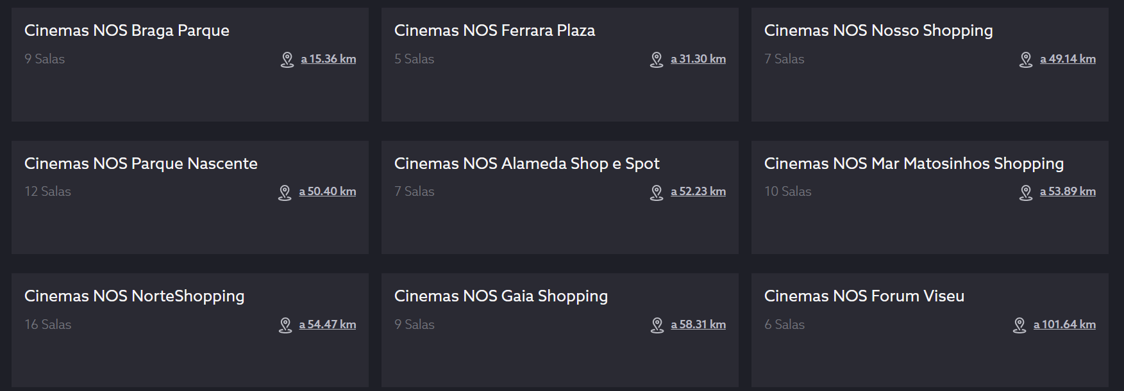

Explicação:
A consistência de layout é fundamental para minimizar a carga de memória do utilizador e promover o reconhecimento em vez da recordação. Quando os elementos de uma interface seguem um padrão consistente de botões, o utilizador não precisa se esforçar para lembrar onde cada funcionalidade está ou como ela funciona. Em vez disso, ele reconhece visualmente os padrões e navega de forma intuitiva.

Justificação:
A consistência de layout é essencial porque reduz o esforço cognitivo do utilizador, permitindo que ele navegue de forma intuitiva, sem ter de memorizar a localização de cada elemento. Quando botões, menus e funcionalidades seguem um padrão reconhecível, o cérebro processa a informação mais rapidamente, baseando-se no reconhecimento visual em vez de forçar a recordação. Isto torna a experiência mais fluida, minimiza erros e aumenta a eficiência, já que o utilizador sabe o que esperar em cada interação, criando uma sensação de familiaridade e confiança na interface.

No. 7: Flexibilidade e eficiência de uso | Problema
Nome: Falta de login para realizar preferências de filmes
Evidência:


Explicação:
O site não utiliza o histórico de compras do utilizador para personalizar as sugestões de filmes. Todos os utilizadores veem as mesmas recomendações, independentemente de seus interesses pessoais.

Severidade: Classificação: 1
Justificação:
A falta de personalização das sugestões de filmes com base no histórico de compras do utilizador é um problema de usabilidade que afeta a experiência de todos os utilizadores, independentemente de seus interesses pessoais. Este problema é comum, pois muitos utilizadores esperam receber recomendações personalizadas que reflitam as suas preferências e histórico de compras. A ausência de personalização torna difícil para os utilizadores encontrar filmes que possam gostar, conduzindo a uma experiência menos satisfatória. Este problema é persistente, pois afeta continuamente todos os utilizadores que visitam o site, sem oferecer uma solução clara. Implementar recomendações personalizadas pode melhorar significativamente a satisfação e a angariação de novos utilizadores.

Solução:
Uma possível solução poderia ser um login apenas com email e password, criando uma conta. Na conta de utilizador poderia ficar registado o histórico de compras e com base nesse histórico fazer recomendações dos mesmos géneros de filmes.

No. 8: Design Estético e Minimalista | Problema
Nome: Pesquisa de informação desnecessária
Evidência:



Explicação:
A heurística de design estético e minimalista destaca a importância de manter as interfaces focadas no essencial, evitando informações irrelevantes. O superior com muitas opções desnecessárias, a experiência do utilizador é prejudicada. O excesso de informações causa sobrecarga, distrai das tarefas principais (como escolher um filme) e reduz a visibilidade dos elementos importantes. Isso cria complexidade desnecessária, afeta a usabilidade e pode frustrar utilizadores, especialmente em dispositivos móveis ou com tempo limitado. Simplificar o menu, priorizando o que é relevante, melhora a clareza e a eficiência da interface.

Severidade: Classificação: 1
Justificação:
O problema de um menu superior com muitas opções irrelevantes é comum, especialmente em interfaces que tentam atender a múltiplos tipos de utilizadores (novos, casuais e experientes). Isso ocorre porque designers muitas vezes adicionam funcionalidades extras para cobrir todos os cenários possíveis, sem considerar as necessidades reais do utilizador médio. A maioria dos utilizadores provavelmente deseja uma interface simples e focada, especialmente na tarefa principal, como escolher o filme.

O impacto não grande uma vez que o utilizador pode obter na mesma o que pretende apesar de lhe poder ser apresentado vários conteúdos do que ele pretendia.

Esse problema é persistente, pois os utilizadores serão repetidamente incomodados por ele sempre que interagirem com a interface.
Solução:
O problema não é urgente de corrigir uma vez que este não impede o fluxo do utilizador, apenas a rapidez de procura.

No. 9: Ajude os utilizadores a reconhecer, diagnosticar e se recuperar de erros | Problema
Nome: Falta de verificações
Evidência:

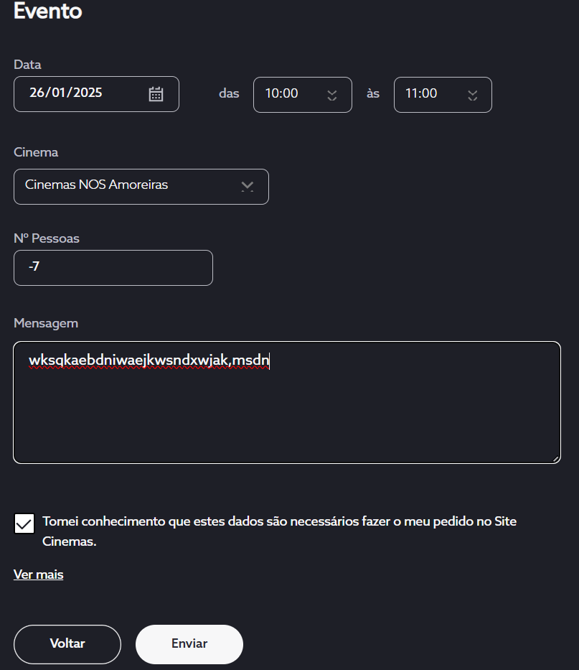

Explicação:
Ao tentar reservar uma sala de cinema, podemo-nos deparar com uma situação em que a data selecionada já passou ou o número de pessoas indicado é negativo (por exemplo, -7). Isso pode acontecer devido a um erro de digitação. Estes acontecimentos podem acontecer e não tem nenhuma verificação do erro assinalando que foi marcado uma data já passada e número de ingressos negativos.

Severidade: Classificação: 4
Justificação:
Este problema é frequente, mesmo entre utilizadores experientes, podendo ocorrer devido a distração, confusão com o formato da data ou erros de digitação ao inserir valores. O impacto é elevado, pois se o utilizador não detetar o erro de imediato, só poderá perceber no dia do evento, quando a reserva já estiver inválida, criando desconfiança no sistema. A persistência é alta, já que, sem validação em tempo real ou mensagens de erro claras, os utilizadores tendem a repetir o mesmo erro. Trata-se de um problema grave, pois impede a conclusão da ação desejada e pode voltar a ocorrer futuramente.

Solução:
A solução seria colocar verificações de erros e mostrar ao utilizador que cometeu um erro antes de enviar o pedido de reserva.

No. 10: Ajuda e documentação | Bom Aspeto
Nome: Informação antes de realizar compra
Evidência:


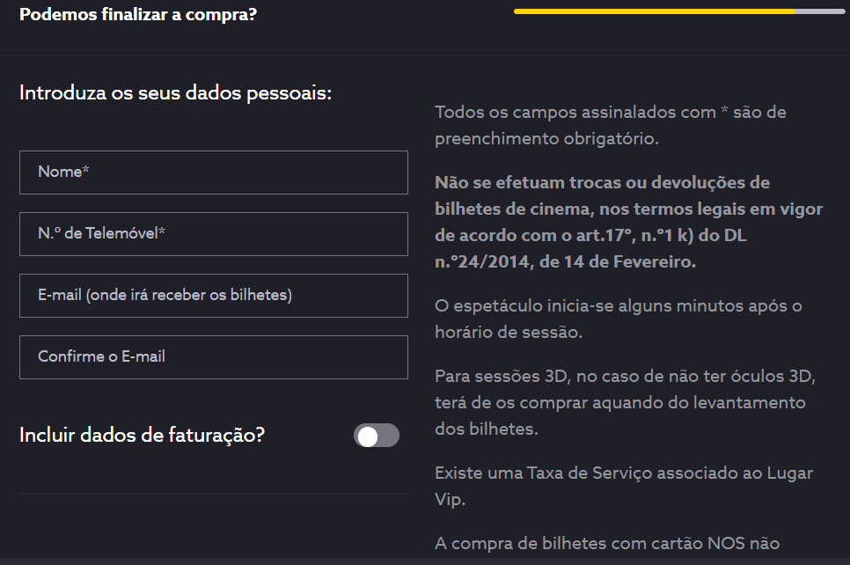

Explicação:
Ter uma explicação clara e detalhada da compra antes de a finalizar é uma prática extremamente benéfica no contexto de usabilidade e experiência do utilizador. Este passo não só reforça a confiança do utilizador no sistema, como também minimiza erros e mal-entendidos que possam ocorrer durante o processo de compra.

Justificação:
Apresentar uma explicação clara e detalhada da compra antes da finalização é crucial porque permite ao utilizador confirmar todos os detalhes como como preencher, avisos de devoluções. Esta transparência aumenta a confiança no processo, reduz o risco de arrependimentos e devoluções, e garante que o cliente toma uma decisão consciente. Além disso, minimiza frustrações ao corrigir eventuais enganos antes de concluir a transação, melhorando a satisfação global com o serviço.

No. 1. Visibilidade de status do sistema | Problema
Nome: Possibilidade de scroll onde não era suposto
Evidência:

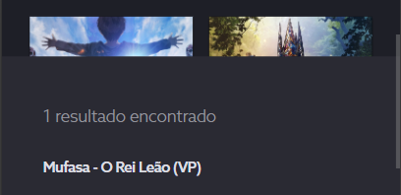

Explicação:
Ao fazermos uma pesquisa é possível dar scroll isto faz com que a janela de visão do utilizador fique confusa.

Severidade: Classificação: 4
Justificação:
O problema de poder dar scroll enquanto o utilizador está a fazer uma pesquisa afeta principalmente utilizadores menos habituados as aplicações web, isto resulta no problema de um utilizador por lapso deslizar o dedo e deparar-se com algo confuso.
O impacto é grande uma vez que utilizador pode clicar em algo que não devia e não perceber o que aconteceu.
Esse problema é persistente, pois os utilizadores serão repetidamente incomodados por ele sempre que cometerem o lapso de faz.
Solução:
A solução para o problema seria a proibição de dar scroll quando o utilizador estiver a fazer a pesquisa.

No. 4. Adequar o comportamento á sua funcionalidade | Bom Aspeto
Nome: Remoção de itens desnecessários automaticamente
Evidência:


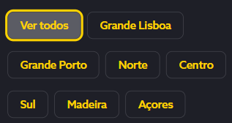
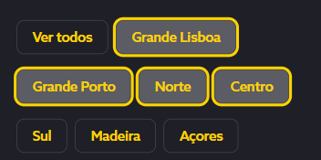

Explicação:
Ao Aplicar Locais de procura de salas de cinema, o utilizador se quiser clicar “Ver todos”, os filtros que foram selecionados são removidos.

Justificação
A opção "Ver todos" remover os filtros previamente selecionados é benéfico porque permite ao utilizador começar uma nova pesquisa sem restrições, facilitando a descoberta de todas as opções disponíveis. Esta abordagem evita confusões ao garantir que a lista completa é mostrada de forma transparente, sem que o utilizador precise limpar manualmente os filtros. Além disso, simplifica o processo quando há mudança de preferências, tornando a experiência mais intuitiva e eficiente.

No. 13. Focus | Bom Aspeto
Nome: Blocos de informação enumerados
Evidência:

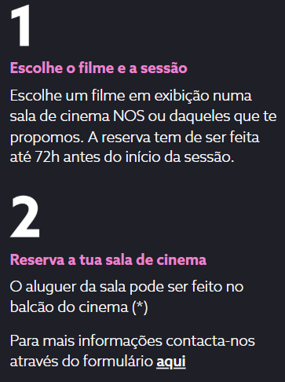

Explicação:
Colocar o conteúdo dividido em partes e com divido espaçamento ajuda o utilizador a obter a informação ficar mais concentrada no essencial.

Justificação
Organizar o conteúdo em partes bem divididas e com espaçamento adequado é vantajoso porque melhora a legibilidade e permite ao utilizador processar a informação de forma mais eficiente. Ao dividir o texto em secções claras e destacadas visualmente, facilita-se a focalização no essencial, evitando sobrecarga cognitiva. O espaçamento adequado entre elementos cria uma hierarquia visual intuitiva, guiando o olhar do utilizador e tornando a experiência mais agradável e acessível.

Relatório 2 – Tiago Filipe
No. H-1 Visibilidade do status do sistema | Bom Aspeto
Nome: Estado da página atual através do menu principal
Evidência:

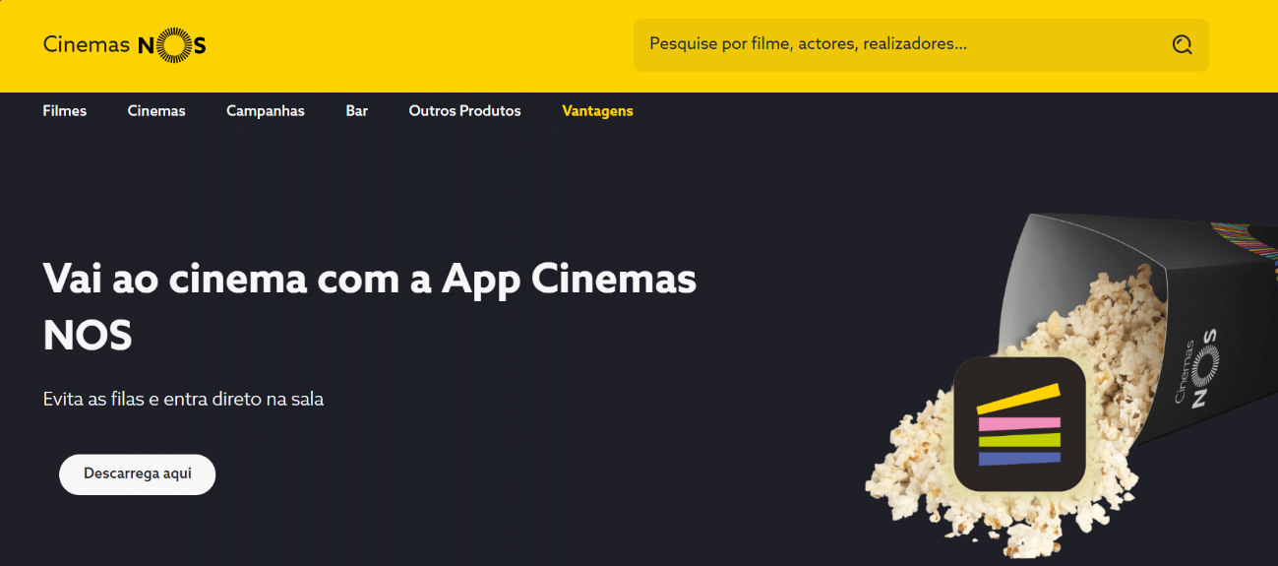

Explicação:
Selecionando qualquer página do menu é possível ver através do estado, trocando a cor do texto para amarelo, a página atual em que estamos.

Justificação:
Um bom uso de visibilidade do estado do sistema que garante a perceção da pagina atual para o utilizador de forma simples e eficaz.

No. H-2 Correspondência entre o sistema e o mundo real | Bom Aspeto
Nome: Informações sobre o filme e local onde vai assistir o filme
Evidência:

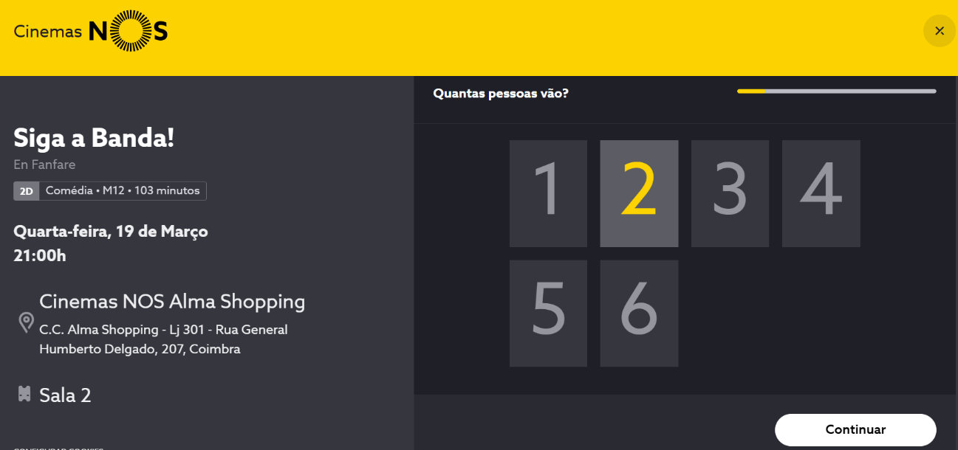

Explicação:
Do lado esquerdo do ecrã é claro o filme que vai assistir, a categoria do filme, o tempo do filme, dia e hora em que vai acontecer a transmissão, cinema onde vamos assistir o filme e a sala onde o filme vai de decorrer.

Justificação:
Indicação de informação relevante para o utilizador sobre a compra que esta a efetuar. Indicação do filme que o utilizador vai assistir, o local e a data e hora a que vai decorrer o filme para o utilizador saber até onde se deve deslocar e a que horas.

No. H-3 Controlo e liberdade do usuário | Bom Aspeto
Nome: Controlo de sair a meio de uma compra
Evidência:

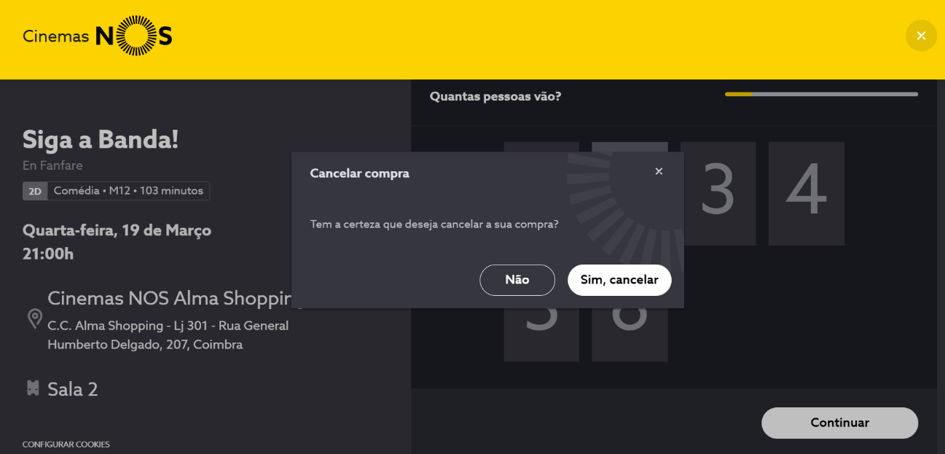

Explicação:
Ao carregar sobre o X, círculo presente no campo evidencia, é apresentado ao utilizador uma janela de confirmação de desistência da compra. Esta ação não só da liberdade ao utilizador de sair desta situação a qualquer momento como ainda dá nota de confirmação da ação, evitando assim a desistência da compra num possível click por engano no X.

Justificação:
Uma maneira clara e eficiente de o utilizador cancelar a compra que está a efetuar no momento. É do controlo do utilizador ter a opção de cancelar a compra, o sistema ainda tem uma camada de segurança eficiente de forma a confirmar que o utilizador quer cancelar a operação.

No. H-4 Consistência e Padrões | Problema
Nome: Ligação para GoogleMaps da localização do cinema apresenta inconsistência
Evidência:

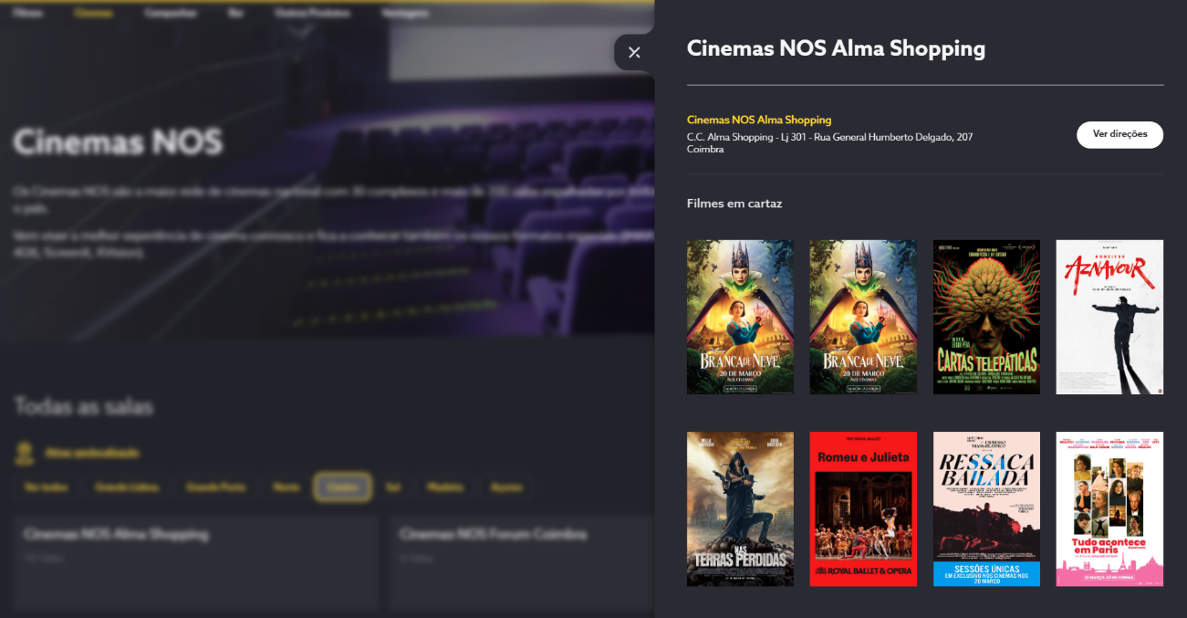

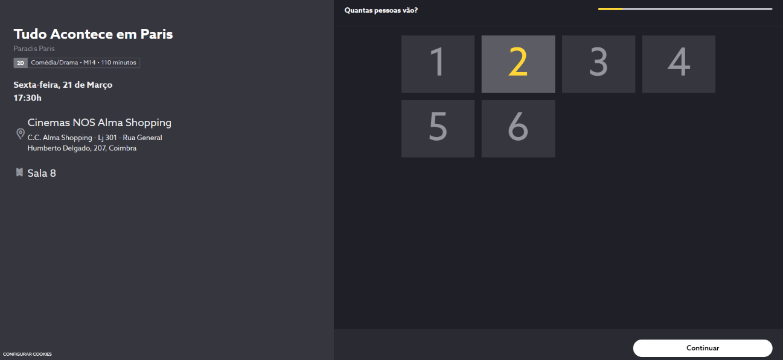

Explicação:
Ao selecionar um cinema através do menu de cinemas onde temos acesso a todos os cinemas em Portugal. Ao clicar no botão de “Ver direções” somos redirecionados para o google maps com o caminho da nossa direção atual até ao cinema. No entanto, quando acedemos ao menu filmes e selecionamos o cinema que pretendemos temos apenas a morada, não tendo a opção do Google Maps.

Severidade: Classificação: 1
Justificação:
A ausência da opção "Ver direções" no menu de filmes do site CinemasNos é um problema comum, pois muitos utilizadores, tanto novos quanto experientes, desejam saber as direções após escolher um filme. Isso pode ser difícil de superar, especialmente para aqueles que não conhecem a localização do cinema, resultando em perda de tempo. Além disso, é um problema persistente, afetando repetidamente os utilizadores sempre que tentam obter direções através do menu de filmes. Devido à alta frequência, impacto significativo e persistência contínua, a sua correção pode melhorar consideravelmente a experiência do usuário.

Soluções possíveis e/ou Compromissos:
A solução poderia ser colocar um botão como se encontra quando se seleciona o cinema através do menu “cinemas” ou quando clicar no ícone de localização abrir diretamente a localização no Google Maps.

No. H-5 Prevenção de erros | Problema
Nome: Botão de Outros sem funcionamento visível
Evidência:

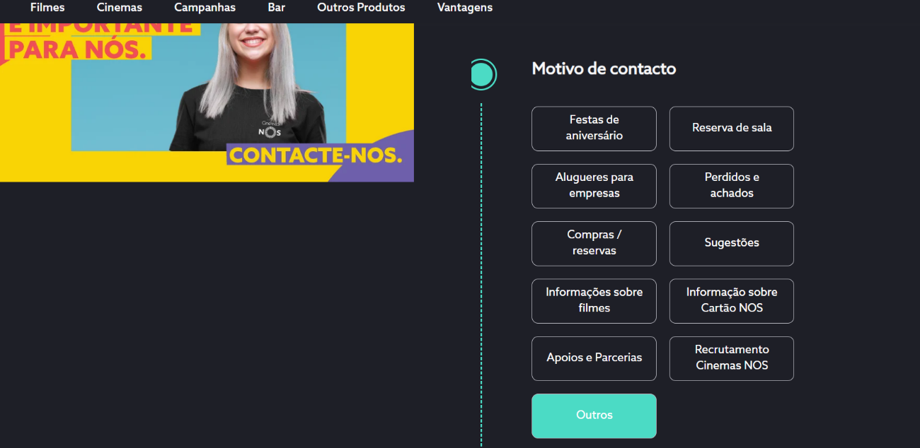

Explicação:

Na aba de contactos ao selecionar o botão de “Outros” não obtemos qualquer feedback nem alteração no sistema, concluindo que o botão não tem qualquer ação com o utilizador.

Severidade: Classificação: 4
Justificação:

A ausência de feedback ou ação ao clicar no botão "Outros" na aba de contactos é um problema significativo de usabilidade. Este problema é comum, pois muitos utilizadores, ao procurar informações de contato, podem tentar usar essa opção. A falta de resposta do sistema pode ser deixar os utilizadores confusos e frustrados, sem saber se o botão está ou não a funcionar ou se não há informações adicionais disponíveis. Este problema é persistente, pois afetará todos os utilizadores que tentarem usar essa funcionalidade, repetidamente encontrando a mesma falta de resposta. Devido à alta frequência de uso, ao impacto negativo na experiência do utilizador e à persistência do problema é classificado como alta severidade. Corrigir essa falha pode melhorar significativamente a navegação e a satisfação dos utilizadores.

Soluções possíveis e/ou Compromissos:
Uma possível correção seria remover o botão visto que não esta a ser utilizado, no entanto, como a funcionalidade é englobar todos os outros contactos que não se encontram listados. O botão poderia permanecer incorporando uma funcionalidade para o uso pretendido.

No. H-6 Reconhecimento em vez de memorizar | Bom Aspeto
Nome: Reconhecer o filme pela capa ou trailer em vez de decorar o nome do filme
Evidência:

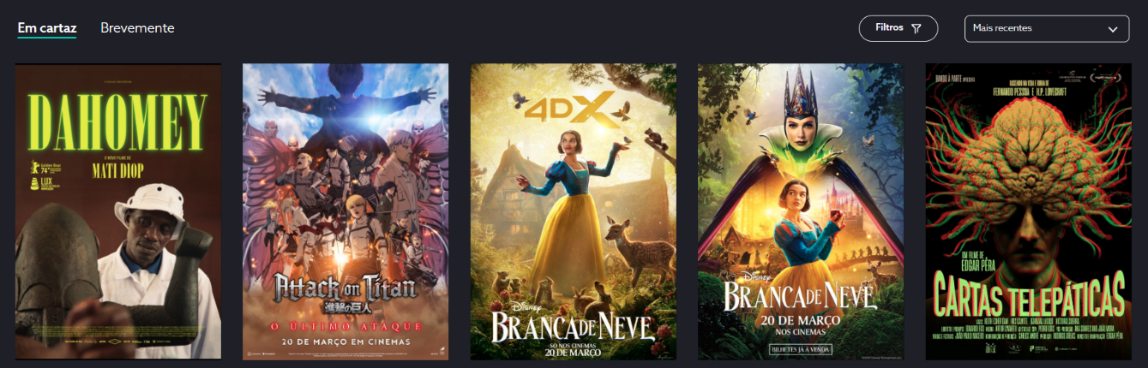

Explicação:
O uso da capa do filme em vez de apenas o título do filme garante uma associação do utilizador com um possível trailer que tenha visto ou uma publicidade.

Justificação:
Um bom uso de reconhecimento é o uso da capa do filme que os utilizadores podem facilmente associar a capa a publicidade, nome ou trailer do filme, facilitando a interação do utilizador no site.

No. H-7 Flexibilidade e eficiência de uso | Problema
Nome: Dificuldade clara de encontrar cinemas com lugares Premium
Evidência:

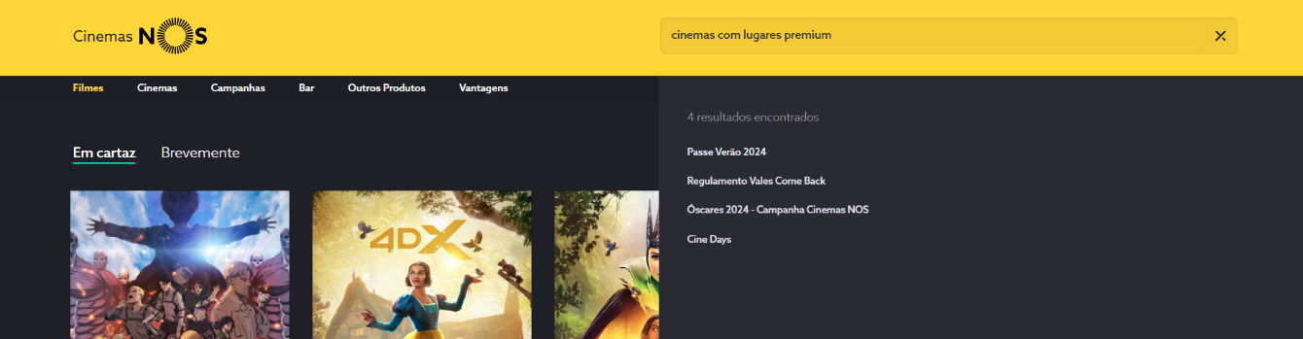

Explicação:
O site não permite a pesquisa nem agiliza a procura de cinemas com lugares e serviço premium através de nenhuma ferramenta de acesso rápido. A opção é verificar individualmente cada sala de cinema existente e encontrar uma sessão que tenha este recurso.

Severidade: Classificação: 3
Justificação:
A falta de uma ferramenta de pesquisa para encontrar cinemas com lugares e serviços premium no site dos CinemasNos não impede completamente a realização da tarefa, apenas a torna menos eficiente. Embora muitos utilizadores possam estar interessados em uma experiência de cinema mais luxuosa, a ausência dessa funcionalidade pode impedir que muitos utilizadores não saibam da existência deste serviço. Este problema é persistente, afetando repetidamente os utilizadores que procuram lugares premium, mas pode ser superado verificando individualmente cada cinema, não sendo muito eficiente. Melhorar essa funcionalidade aumentaria a conveniência, mas não é uma prioridade imediata.

Soluções possíveis e/ou Compromissos:
Uma possível solução para facilitar a pesquisa de cinemas com lugares e serviços premium no site dos CinemasNos é implementar uma ferramenta de filtro ou pesquisa avançada. Esta ferramenta permitiria aos utilizadores selecionar critérios específicos, como "lugares premium" ou “lugares VIP”, e visualizar apenas os cinemas que oferecem esse serviço. Além disso, adicionar ícones ou etiquetas visuais nas listagens de cinemas que destacam a disponibilidade de lugares premium pode ajudar os utilizadores a identificar rapidamente estas opções. Estas melhorias aumentariam a eficiência e a conveniência da navegação, proporcionando uma experiência mais personalizada e satisfatória para os utilizadores.

No. H-8 Design estético e minimalista | Problema
Nome: Informação que não é relativa à compra atual
Evidência:

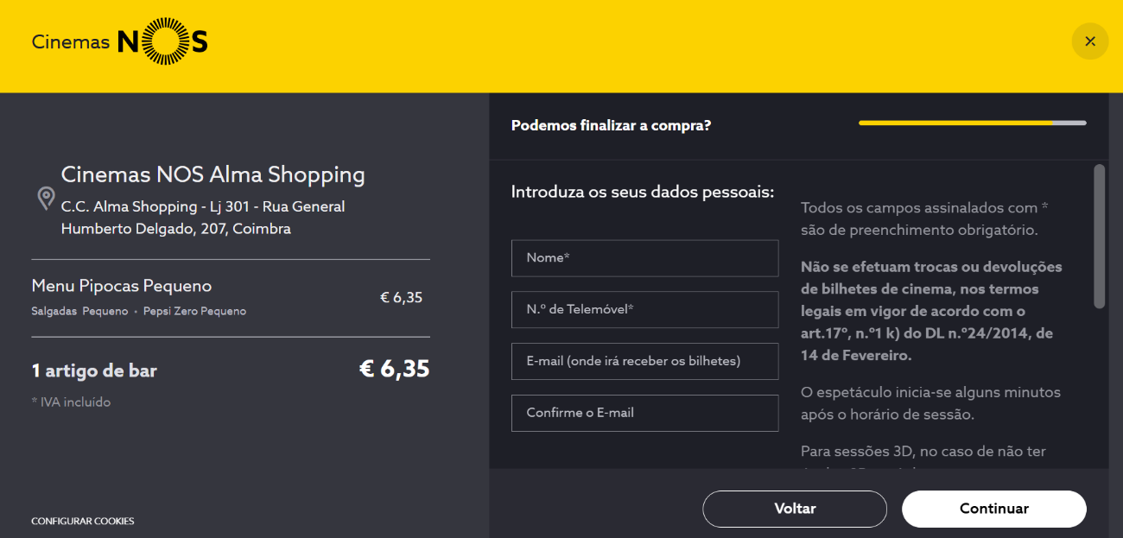

Explicação:
O utilizador ao realizar uma compra no bar, na lateral direita aparecem informações sobre devoluções de bilhetes, início de sessão e informações relativamente as sessões 3D. Quando apenas pretendemos comprar um menu.

Severidade: Classificação: 2
Justificação:
A presença de informações irrelevantes, como devoluções de bilhetes, início de sessão e sessões 3D, ao realizar uma compra no bar, pode ser confusa e distrativa para o utilizador. Este problema é comum, pois muitos utilizadores que estão a efetuar a compra de um menu no bar não precisam dessas informações adicionais. A dificuldade de superar essa distração pode levar a uma má experiência, especialmente para utilizadores que desejam uma compra rápida e direta. Este problema é persistente, afetando todos os utilizadores que realizam compras no bar, repetidamente encontrando informações irrelevantes.

Soluções possíveis e/ou Compromissos:
Uma possível solução seria remover a informação desnecessária e adicionar informação apenas relativa a compras do serviço de bar.

No. H-9 Ajude os usuários a reconhecer, diagnosticar e se recuperar de erros | Bom Aspeto
Nome: Página default de erros que indica possíveis erros que levaram o utilizador até esta página
Evidência:

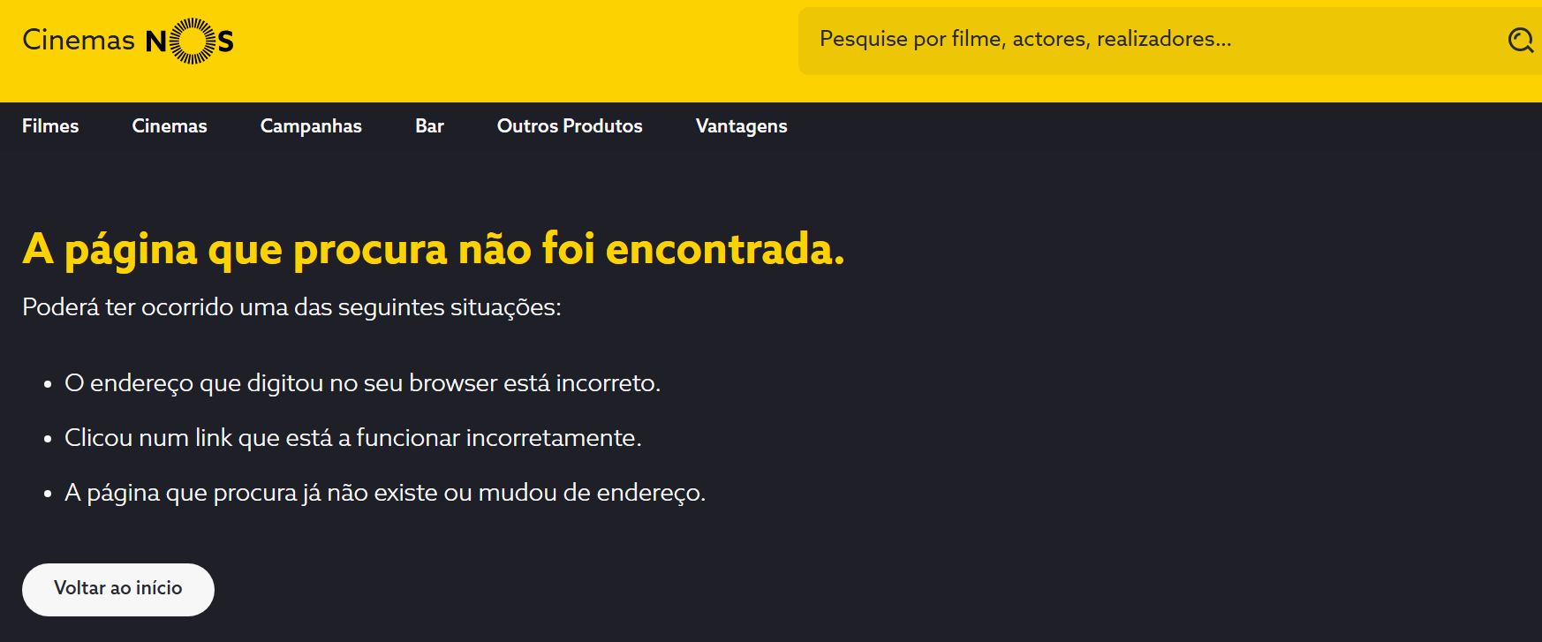

Explicação:
Ao digitar um link de domínio dos CinemasNos que não pertença a uma página válida de funcionamento de site, somos reencaminhados para a página apresentada, com os possíveis erros que o levaram a essa página.

Justificação:
A utilização de uma página de erro personalizada apresenta um aspeto de preocupação com o utilizador. A utilização de um link que pertença ao domínio CinemasNos que esteja indisponível ou incorreto o utilizador é informado sobre o assunto, tendo a opção de retornar para o inicio do site.

No. H-10 Ajuda e documentação | Bom Aspeto
Nome: Documentação sobre lugares selecionados e legenda para cada ícone
Evidência:

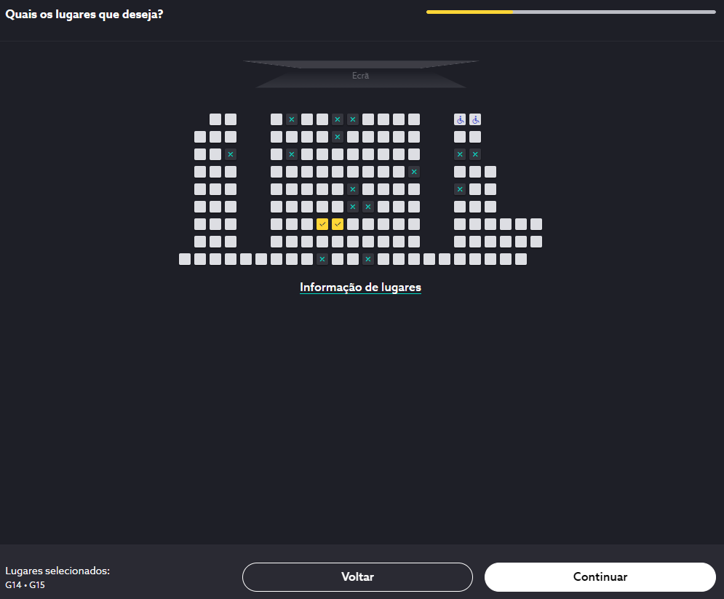
Legenda dos lugares com a indicação correspondente a cada ícone

Explicação:
Indicação visual do lugar selecionado na sala com o respetivo lugar. Com este sistema é fácil escolher o melhor tendo em conta a posição do ecrã. Em cada sala são apresentados os lugares reservados a pessoas com mobilidade reduzida, lugares VIP, lugares Premium, lugares já reservados por outros clientes e os lugares a serem reservados pelo utilizador. No canto inferior esquerdo são apresentados os lugares selecionados com a indicação da fila e lugar na sala de cinema.

Justificação:
A utilização de ícones utilizados pelo sistema estarem descritos através de uma legenda ajuda o utilizador a entender como esta preenchida a sala. A informação sobre os lugares selecionados, apresentada no canto inferior direito, remete para o lugar que o utilizador deve procurar na sala para evitar desacatos com os lugares da sala. No entanto, a apresentação dos lugares selecionados poderia ter mais destaque aumentando o tamanho da letra por exemplo.

No. Não minta ao utilizador | Problema
Nome: Informação sobre cartão Nos redireciona para o “Mensseger”
Evidência:

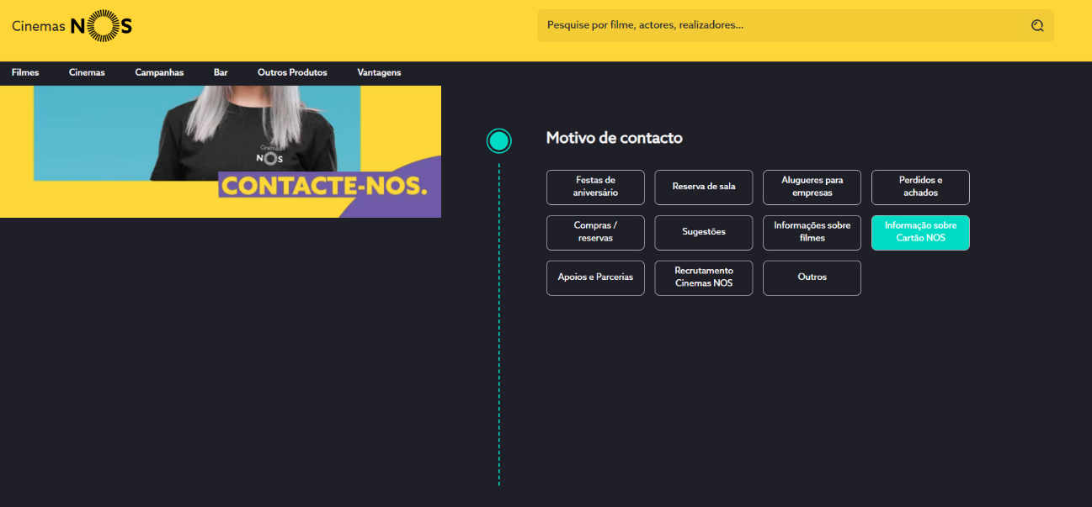

Explicação:

Quando selecionamos Informação sobre cartões NOS vai para uma nova aba abrindo outra plataforma “Mensseger”

Severidade: Classificação: 3
Justificação:
Quando se seleciona "Informação sobre cartões NOS" e é redirecionado para uma nova aba que abre a plataforma "Messenger", isso pode ser confuso e inesperado para os utilizadores. Este problema é comum, pois muitos utilizadores podem querer obter informações diretamente no site sem serem redirecionados para outra plataforma. A dificuldade de superar essa situação pode levar a uma experiência frustrante, especialmente para aqueles que não desejam usar o Messenger. Este problema é persistente, afetando todos os utilizadores que tentam aceder a essa informação, repetidamente encontrando o mesmo redireccionamento.

Soluções possíveis e/ou Compromissos:
Uma possível solução seria o uso do próprio website para resolver os problemas acerca dos cartões Nos. Poderia ser implementado um chat bot com soluções mais genéricas e simples, caso o utilizador não ficasse esclarecido entrava em contacto com operador real para a resolução do problema.

No. Tempos de espera | Problema
Nome: Tempo de espera em algumas funcionalidades é superior a 10 segundos
Evidência:

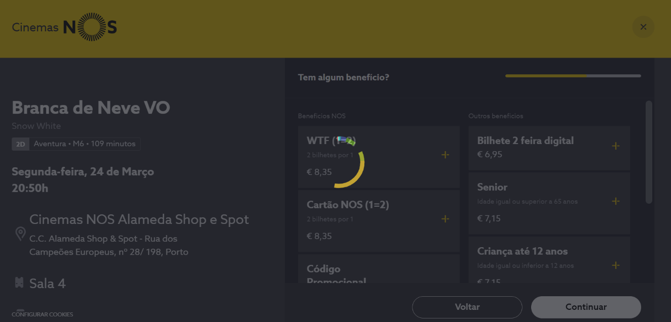

Explicação:

Ao navegar pelo site, em diversas situações, o tempo de espera ultrapassa os 5 segundos, em alguns casos a chegar a 10 segundos. Por exemplo, ao adquirir um bilhete para uma sessão de cinema, após selecionar o filme em exibição e a quantidade de bilhetes, o tempo de espera para avançar para a etapa de escolha dos lugares é considerável, tal como na ação seguinte. Além disso, ao selecionar um benefício do cinema, caso o utilizador cometa um engano, o processo de remoção desse benefício também é lento. Assim, a experiência, que deveria ser ágil e simples, acaba por perder parte de sua eficiência.

Severidade: Classificação: 3
Justificação:
O tempo de espera prolongado ao navegar pelo site dos Cinemas Nos, especialmente ao adquirir bilhetes e remover benefícios. Este problema é comum, pois muitos utilizadores, tanto novos quanto experientes, enfrentam estes atrasos durante o processo de compra. A dificuldade de superar esses tempos de espera pode levar a uma experiência frustrante, fazendo com que os utilizadores percam tempo. Este problema é persistente, afetando todos os utilizadores que realizam estas ações, repetidamente encontrando os mesmos atrasos. Devido à alta frequência de uso, ao impacto negativo na experiência do utilizador e à persistência do problema, é um problema que deve ser revisto com prioridade.

Soluções possíveis e/ou Compromissos:
Uma possível solução para este problema pode passar por otimização dos servidores, melhorar o código base ou uso de funções assíncronas para estes processos. Evitar redundância de código e criar acessos rápidos da informação pode melhorar a velocidade de carregar os dados. A otimização da pesquisa na base de dados também pode ser um ponto a melhorar. O uso da cache para armazenar alguma informação também pode ser um ponto a favor para reduzir o tempo de espera do utilizador ao realizar estas ações.

No. Garanta que combinações de cores de alto contraste sejam usadas para facilitar a visibilidade em ambientes externos | Bom Aspeto
Nome: Contraste de cores escuras com branco e amarelo apresenta bom contraste
Evidência:



Explicação:

O site dos Cinemas NOS utiliza combinações de cores que refletem uma experiência visual moderna e envolvente. Um contraste entre tons escuros, como preto, e cores vibrantes, como o amarelo, cria um visual dinâmico e destaca elementos importantes como botões e informações essenciais. Este contraste não só melhora a legibilidade, como também facilita a navegação ao direcionar a atenção do utilizador para as ações principais na página, tornando a experiência mais intuitiva e atrativa.

Justificação:
A utilização de uma paleta de cores adequada, e de acordo com a marca, ao serem bem aplicadas verificamos clareza na leitura do site. O uso correto da cor e a sua boa combinação também mostra uma interface agradável para o utilizador.

Relatório Consolidado
No. 1- Visibilidade do sistema | Problema
Nome: Informação duplicada
Evidência:


Explicação:
O problema de ter conteúdo idêntico é que isso pode gerar confusão ou redundância na experiência do utilizador principalmente para utilizadores que não estão acostumados com o tema website. Esta heurística defende que o sistema deve sempre informar claramente ao utilizador o que está a acontecer, fornecendo feedback imediato e compreensível. Se o conteúdo for idêntico em diferentes partes do sistema, o utilizador pode não conseguir distinguir entre ações, status ou etapas, prejudicando a clareza e a eficiência da comunicação. No site é possível encontrar capas idênticas uma ao lado da outra, refletindo o problema descrito em cima, colocando ao utilizador a pergunta “qual a diferença entre este e o do lado?”.

Severidade: Classificação: 2
Justificação:
A probabilidade de os utilizadores enfrentarem este problema é alta, mesmo para quem conhece o site. Ao verem duas opções idênticas, podem assumir que é um erro de duplicação, quando não é. O impacto é significativo, pois podem comprar um bilhete mais caro sem necessidade, tendo depois de cancelar e adquirir o correto. Após detetarem o erro, embora possam repeti-lo, já saberão como resolver. O problema foi classificado como 3 devido ao alto impacto e frequência, mas com persistência média, pois a solução é simples após identificação.

Solução
Uma forma simples para resolver o problema era colocar um ícone que demostra a diferença entre os dois filmes, por exemplo colocar um com algo escrito FULL HD ou uma imagem de uns óculos 3D. Desta forma o utilizador já teria uma forma simples e rápida de distinguir os filmes.

No. 2: Correspondência entre o sistema e o mundo real | Bom Aspeto
Nome: Botão para ter rápida informação
Evidência:




Explicação:

Quando escolhemos um filme, é-nos imediatamente apresentada a opção de ver as sessões disponíveis. Isto faz todo o sentido, pois reflete a forma como as pessoas pensam e agem no mundo real: primeiro escolhem o filme e depois verificam os horários das sessões.
Esta lógica natural torna a experiência do utilizador mais fluida e eficiente, evitando confusões ou passos desnecessários.

Justificação:
Esta abordagem é eficaz porque segue o fluxo natural de decisão do utilizador: primeiro, seleciona-se o filme com base em preferências e só depois se consultam os horários disponíveis. Ao apresentar as sessões imediatamente após a escolha, elimina-se um passo desnecessário, tornando o processo mais rápido e intuitivo. Isto reduz a fricção na experiência do utilizador, evita confusões e garante que a interação com a plataforma seja fluida e alinhada com a forma como as pessoas tomam decisões no dia a dia.

No. 3: Controlo e liberdade do utilizador | Bom Aspeto
Nome: Opção Limpar filtros
Evidência:




Explicação:
Quando um utilizador aplica vários filtros numa pesquisa, pode aperceber-se de que selecionou opções incorretas ou que os resultados não correspondem ao que desejava. Sem a possibilidade de limpar os filtros de forma rápida, pode sentir-se limitado, frustrado e até desmotivado para continuar a utilizar a plataforma.

Justificação:
Ao permitir que o utilizador limpe os filtros com um simples clique, estamos a fornecer-lhe uma ferramenta eficaz para recomeçar. Esta funcionalidade não só resolve o problema imediato, como também transmite confiança e liberdade. O utilizador percebe que, mesmo que cometa um erro, pode corrigi-lo de forma fácil, sem ter de passar por um processo demorado ou complicado. Esta simplicidade e eficiência reforçam a sensação de que o sistema foi pensado tendo em conta as necessidades reais do utilizador, promovendo uma experiência mais fluida e agradável.

No. H-4 Consistência e Padrões | Problema
Nome: Ligação para GoogleMaps da localização do cinema apresenta inconsistência
Evidência:





Explicação:
Ao selecionar um cinema através do menu de cinemas onde temos acesso a todos os cinemas em Portugal. Ao clicar no botão de “Ver direções” somos redirecionados para o google maps com o caminho da nossa direção atual até ao cinema. No entanto, quando acedemos ao menu filmes e selecionamos o cinema que pretendemos temos apenas a morada, não tendo a opção do Google Maps.

Severidade: Classificação: 1
Justificação:
A ausência da opção "Ver direções" no menu de filmes do site CinemasNos é um problema comum, pois muitos utilizadores, tanto novos quanto experientes, desejam saber as direções após escolher um filme. Isso pode ser difícil de superar, especialmente para aqueles que não conhecem a localização do cinema, resultando em perda de tempo. Além disso, é um problema persistente, afetando repetidamente os utilizadores sempre que tentam obter direções através do menu de filmes. Devido à alta frequência, impacto significativo e persistência contínua, a sua correção pode melhorar consideravelmente a experiência do usuário.

Soluções possíveis e/ou Compromissos:
A solução poderia ser colocar um botão como se encontra quando se seleciona o cinema através do menu “cinemas” ou quando clicar no ícone de localização abrir diretamente a localização no Google Maps.

No. 5: Prevenção de erros | Problema
Nome: Possibilidade de ver trailer indisponível
Evidência:




Explicação:
Num mundo digital onde o acesso à informação é cada vez mais rápido e fácil, a experiência do utilizador em um site de trailers de filmes deve ser cuidadosamente considerada. Um problema comum que muitos utilizadores enfrentam é a presença de trailers de filmes indisponíveis. Esta situação não só frustra os visitantes, como também pode levar a uma perceção negativa do site.

Severidade: Classificação: 3
Justificação:
O problema de trailers de filmes indisponíveis é relativamente comum, sobretudo em plataformas que não atualizam regularmente o seu conteúdo, seja por questões de direitos de distribuição, remoção de material antigo ou falhas técnicas. Embora todos os tipos de utilizadores possam deparar-se com esta situação, os casuais e os novos são os mais afetados, pois têm menos familiaridade com as limitações da plataforma. A dificuldade em contornar o problema é significativa, já que a falta de alternativas claras ou sugestões de conteúdo similar pode levar a frustração e perda de tempo, prejudicando a tomada de decisão sobre que filmes ver. Além disso, trata-se de um problema persistente, pois os utilizadores tendem a enfrentá-lo repetidamente se o site não for devidamente atualizado. Dada a sua frequência, impacto considerável na experiência do utilizador e elevada persistência, este é um problema grave que merece atenção prioritária.
Solução:
A solução seria colocar apenas o botão de play apenas para os filmes cujo trailers estão disponíveis, caso contrário, em vez do play teria logo algo a informar que o trailer está indisponível e para voltar mais tarde.

No. H-6 Reconhecimento em vez de memorizar | Bom Aspeto
Nome: Reconhecer o filme pela capa ou trailer em vez de decorar o nome do filme
Evidência:



Explicação:
O uso da capa do filme em vez de apenas o título do filme garante uma associação do utilizador com um possível trailer que tenha visto ou uma publicidade.

Justificação:
Um bom uso de reconhecimento é o uso da capa do filme que os utilizadores podem facilmente associar a capa a publicidade, nome ou trailer do filme, facilitando a interação do utilizador no site.

No. H-7 Flexibilidade e eficiência de uso | Problema
Nome: Dificuldade clara de encontrar cinemas com lugares Premium
Evidência:



Explicação:
O site não permite a pesquisa nem agiliza a procura de cinemas com lugares e serviço premium através de nenhuma ferramenta de acesso rápido. A opção é verificar individualmente cada sala de cinema existente e encontrar uma sessão que tenha este recurso.

Severidade: Classificação: 3
Justificação:
A falta de uma ferramenta de pesquisa para encontrar cinemas com lugares e serviços premium no site dos CinemasNos não impede completamente a realização da tarefa, apenas a torna menos eficiente. Embora muitos utilizadores possam estar interessados em uma experiência de cinema mais luxuosa, a ausência dessa funcionalidade pode impedir que muitos utilizadores não saibam da existência deste serviço. Este problema é persistente, afetando repetidamente os utilizadores que procuram lugares premium, mas pode ser superado verificando individualmente cada cinema, não sendo muito eficiente. Melhorar essa funcionalidade aumentaria a conveniência, mas não é uma prioridade imediata.

Soluções possíveis e/ou Compromissos:
Uma possível solução para facilitar a pesquisa de cinemas com lugares e serviços premium no site dos CinemasNos é implementar uma ferramenta de filtro ou pesquisa avançada. Esta ferramenta permitiria aos utilizadores selecionar critérios específicos, como "lugares premium" ou “lugares VIP”, e visualizar apenas os cinemas que oferecem esse serviço. Além disso, adicionar ícones ou etiquetas visuais nas listagens de cinemas que destacam a disponibilidade de lugares premium pode ajudar os utilizadores a identificar rapidamente estas opções. Estas melhorias aumentariam a eficiência e a conveniência da navegação, proporcionando uma experiência mais personalizada e satisfatória para os utilizadores.

No. 8: Design Estético e Minimalista | Problema
Nome: Pesquisa de informação desnecessária
Evidência:



Explicação:
A heurística de design estético e minimalista destaca a importância de manter as interfaces focadas no essencial, evitando informações irrelevantes. O superior com muitas opções desnecessárias, a experiência do utilizador é prejudicada. O excesso de informações causa sobrecarga, distrai das tarefas principais (como escolher um filme) e reduz a visibilidade dos elementos importantes. Isso cria complexidade desnecessária, afeta a usabilidade e pode frustrar utilizadores, especialmente em dispositivos móveis ou com tempo limitado. Simplificar o menu, priorizando o que é relevante, melhora a clareza e a eficiência da interface.

Severidade: Classificação: 1
Justificação:
O problema de um menu superior com muitas opções irrelevantes é comum, especialmente em interfaces que tentam atender a múltiplos tipos de utilizadores (novos, casuais e experientes). Isso ocorre porque designers muitas vezes adicionam funcionalidades extras para cobrir todos os cenários possíveis, sem considerar as necessidades reais do utilizador médio. A maioria dos utilizadores provavelmente deseja uma interface simples e focada, especialmente na tarefa principal, como escolher o filme.

O impacto não grande uma vez que o utilizador pode obter na mesma o que pretende apesar de lhe poder ser apresentado vários conteúdos do que ele pretendia.

Esse problema é persistente, pois os utilizadores serão repetidamente incomodados por ele sempre que interagirem com a interface.
Solução:
O problema não é urgente de corrigir uma vez que este não impede o fluxo do utilizador, apenas a rapidez de procura.

No. 9: Ajude os utilizadores a reconhecer, diagnosticar e se recuperar de erros | Problema
Nome: Falta de verificações
Evidência:



Explicação:
Ao tentar reservar uma sala de cinema, podemo-nos deparar com uma situação em que a data selecionada já passou ou o número de pessoas indicado é negativo (por exemplo, -7). Isso pode acontecer devido a um erro de digitação. Estes acontecimentos podem acontecer e não tem nenhuma verificação do erro assinalando que foi marcado uma data já passada e número de ingressos negativos.

Severidade: Classificação: 4
Justificação:
Este problema é frequente, mesmo entre utilizadores experientes, podendo ocorrer devido a distração, confusão com o formato da data ou erros de digitação ao inserir valores. O impacto é elevado, pois se o utilizador não detetar o erro de imediato, só poderá perceber no dia do evento, quando a reserva já estiver inválida, criando desconfiança no sistema. A persistência é alta, já que, sem validação em tempo real ou mensagens de erro claras, os utilizadores tendem a repetir o mesmo erro. Trata-se de um problema grave, pois impede a conclusão da ação desejada e pode voltar a ocorrer futuramente.

Solução:
A solução seria colocar verificações de erros e mostrar ao utilizador que cometeu um erro antes de enviar o pedido de reserva.

No. H-10 Ajuda e documentação | Bom Aspeto
Nome: Documentação sobre lugares selecionados e legenda para cada ícone
Evidência:


Legenda dos lugares com a indicação correspondente a cada ícone

Explicação:
Indicação visual do lugar selecionado na sala com o respetivo lugar. Com este sistema é fácil escolher o melhor tendo em conta a posição do ecrã. Em cada sala são apresentados os lugares reservados a pessoas com mobilidade reduzida, lugares VIP, lugares Premium, lugares já reservados por outros clientes e os lugares a serem reservados pelo utilizador. No canto inferior esquerdo são apresentados os lugares selecionados com a indicação da fila e lugar na sala de cinema.

Justificação:
A utilização de ícones utilizados pelo sistema estarem descritos através de uma legenda ajuda o utilizador a entender como esta preenchida a sala. A informação sobre os lugares selecionados, apresentada no canto inferior direito, remete para o lugar que o utilizador deve procurar na sala para evitar desacatos com os lugares da sala. No entanto, a apresentação dos lugares selecionados poderia ter mais destaque aumentando o tamanho da letra por exemplo.

No. Não minta ao utilizador | Problema
Nome: Informação sobre cartão Nos redireciona para o “Mensseger”
Evidência:



Explicação:

Quando selecionamos Informaçao sobre cartões NOS vai para uma nova aba abrindo outra plataforma “Mensseger”

Severidade: Classificação: 3
Justificação:
Quando se seleciona "Informação sobre cartões NOS" e é redirecionado para uma nova aba que abre a plataforma "Messenger", isso pode ser confuso e inesperado para os utilizadores. Este problema é comum, pois muitos utilizadores podem querer obter informações diretamente no site sem serem redirecionados para outra plataforma. A dificuldade de superar essa situação pode levar a uma experiência frustrante, especialmente para aqueles que não desejam usar o Messenger. Este problema é persistente, afetando todos os utilizadores que tentam aceder a essa informação, repetidamente encontrando o mesmo redireccionamento.

Soluções possíveis e/ou Compromissos:
Uma possível solução seria o uso do próprio website para resolver os problemas acerca dos cartões Nos. Poderia ser implementado um chat bot com soluções mais genéricas e simples, caso o utilizador não ficasse esclarecido entrava em contacto com operador real para a resolução do problema.

No. 1. Visibilidade de status do sistema | Problema
Nome: Possibilidade de scroll onde não era suposto
Evidência:



Explicação:
Ao fazermos uma pesquisa é possível dar scroll isto faz com que a janela de visão do utilizador fique confusa.

Severidade: Classificação: 4
Justificação:
O problema de poder dar scroll enquanto o utilizador está a fazer uma pesquisa afeta principalmente utilizadores menos habituados as aplicações web, isto resulta no problema de um utilizador por lapso deslizar o dedo e deparar-se com algo confuso.
O impacto é pouco grave uma vez que este não impede o utilizador de realizar a pesquisa que pretendia inicialmente.
Esse problema é persistente, pois os utilizadores serão repetidamente incomodados por ele sempre que cometerem o lapso de faz.
Solução:
A solução para o problema seria a proibição de dar scroll quando o utilizador estiver a fazer a pesquisa.

No. Tempos de espera | Problema
Nome: Tempo de espera em algumas funcionalidades é superior a 10 segundos
Evidência:



Explicação:

Ao navegar pelo site, em diversas situações, o tempo de espera ultrapassa os 5 segundos, em alguns casos a chegar a 10 segundos. Por exemplo, ao adquirir um bilhete para uma sessão de cinema, após selecionar o filme em exibição e a quantidade de bilhetes, o tempo de espera para avançar para a etapa de escolha dos lugares é considerável, tal como na ação seguinte. Além disso, ao selecionar um benefício do cinema, caso o utilizador cometa um engano, o processo de remoção desse benefício também é lento. Assim, a experiência, que deveria ser ágil e simples, acaba por perder parte de sua eficiência.

Severidade: Classificação: 3
Justificação:
O tempo de espera prolongado ao navegar pelo site dos Cinemas Nos, especialmente ao adquirir bilhetes e remover benefícios. Este problema é comum, pois muitos utilizadores, tanto novos quanto experientes, enfrentam estes atrasos durante o processo de compra. A dificuldade de superar esses tempos de espera pode levar a uma experiência frustrante, fazendo com que os utilizadores percam tempo. Este problema é persistente, afetando todos os utilizadores que realizam estas ações, repetidamente encontrando os mesmos atrasos. Devido à alta frequência de uso, ao impacto negativo na experiência do utilizador e à persistência do problema, é um problema que deve ser revisto com prioridade.

Conclusão
A análise do site Cinemas NOS, fundamentada nas heurísticas de Nielsen e em heurísticas mobile, revelou não apenas os pontos positivos, mas também inconsistências e lacunas significativas nas diretrizes de design e usabilidade. Este estudo sublinha a necessidade de uma maior adaptação às melhores práticas para o benefício dos utilizadores. Assim, torna-se evidente que há espaço para refinar a aplicação das diretrizes existentes, garantindo que elas respondam de forma mais eficaz às exigências dos utilizadores e aos avanços tecnológicos do mercado digital.



